Последний кинопоказ состоится в районной библиотеке
24.05.2018
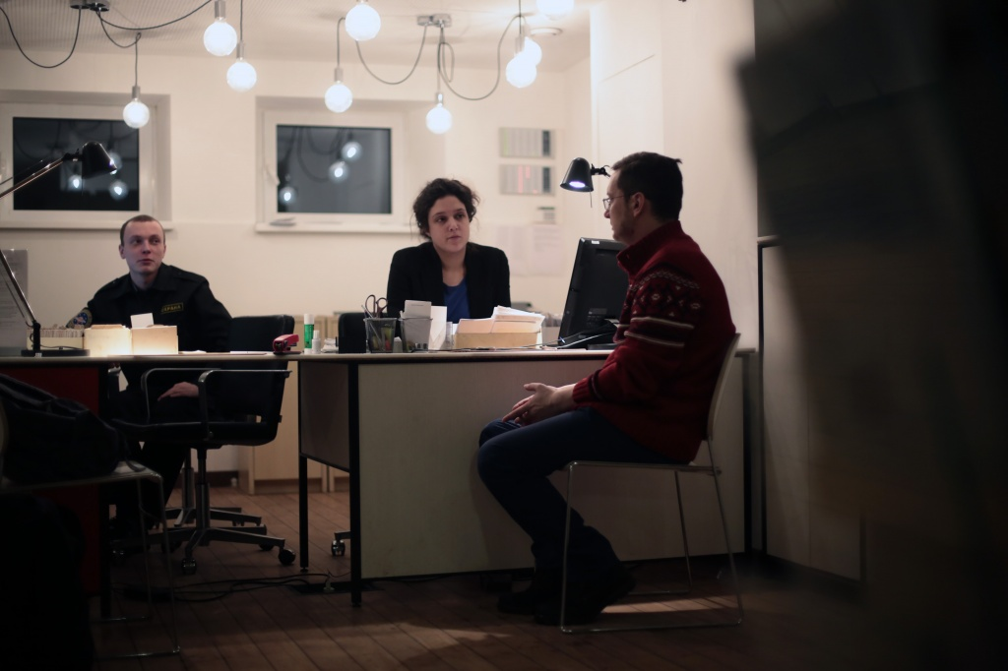
В Центральной детской библиотеке №14 состоится последний сеанс в рамках акции бесплатных кинопоказов. Гостей ждут 26 мая.
Акция длилась почти месяц. В течение этого времени в библиотеке каждую неделю организовывали бесплатные сеансы на тему науки и образования. Кроме того, показывали анимационные детские картины.
На последней встрече гостям представят фильм «Воровка книг», сообщили в официальном сообществе учреждения в социальной сети Facebook.
Регистрация перед посещением по ссылке обязательна.
Желающих посмотреть кино в хорошей компании ждут в 20:30 по адресу: улица Бахрушина, дом 4, строение 1.

Адрес страницы: http://zmsk.mos.ru/presscenter/news/detail/7350096.html
Управа района Замоскворечье города Москвы

